**新龙小一班6.14**今**日动态**

**一、来园篇**

今日出勤人数31人，请假3人。

**二、生活篇**

午饭：今天吃的是扬州炒饭、肉圆肉皮木耳汤。邵锦宸吃饭过慢，要老师喂，其他都能自主吃完。

午睡：丁昕辰没有睡着，其他小朋友都睡着,。

**三、数学：水果接龙**

本次活动是一节物物匹配活动，是让幼儿将相同的水果图案进行头尾相接，先找到卡片尾部的图案，再找和它相同的图案，排在它的后面，就这样接龙下去。

**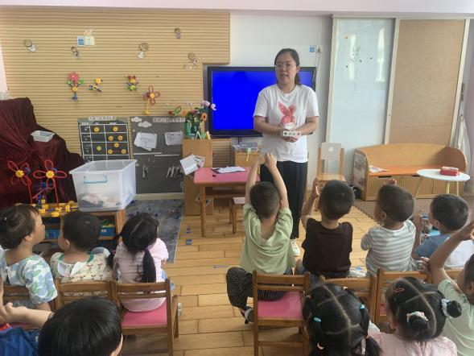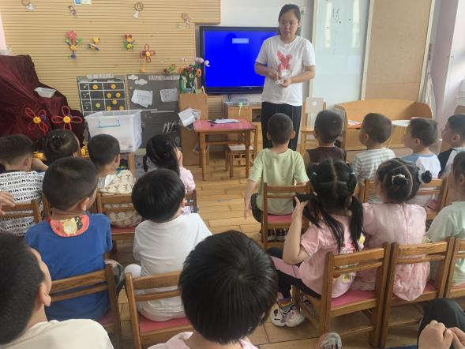**

**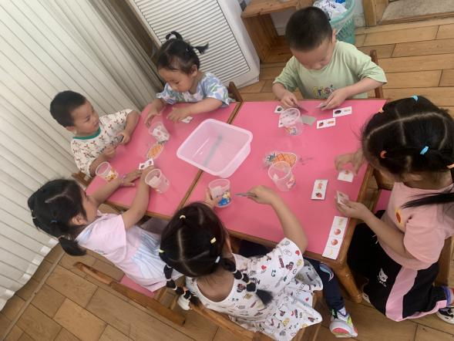**

孩子们通过本次活动学习玩接龙游戏，能将相同的水果图案首尾相接，体验在[数学活动](http://rj.5ykj.com/" \t "_blank)中操作的乐趣。前期孩子们已经有过一定的经验，所以大部分孩子操作良好，其中仲子瑜、邵锦宸、李天佑、邱宇淏操作还是出现错误，不能很好地理解，需要加强这部分的练习。

**四、区域游戏**

**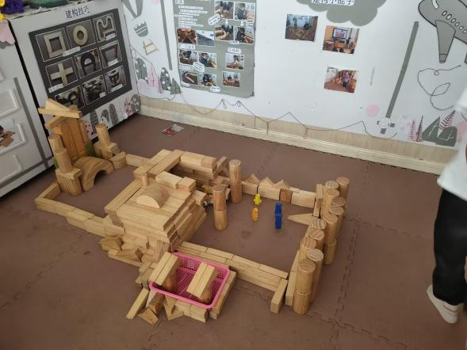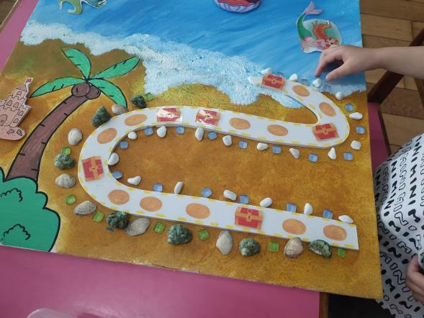**

**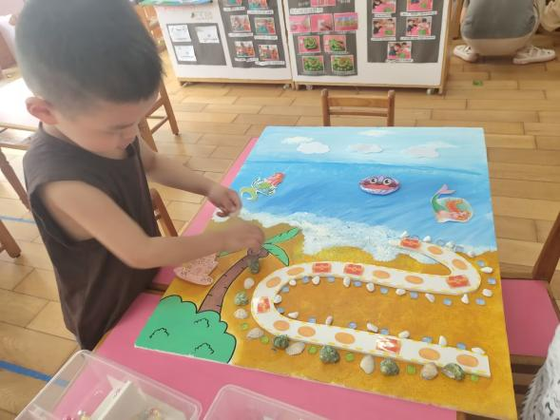**

**五、温馨提示**

1.请及时完成安全平台上的“安全宣传月”，谢谢大家！

2.请家长及时帮孩子修剪指甲，做好夏季安全卫生工作。